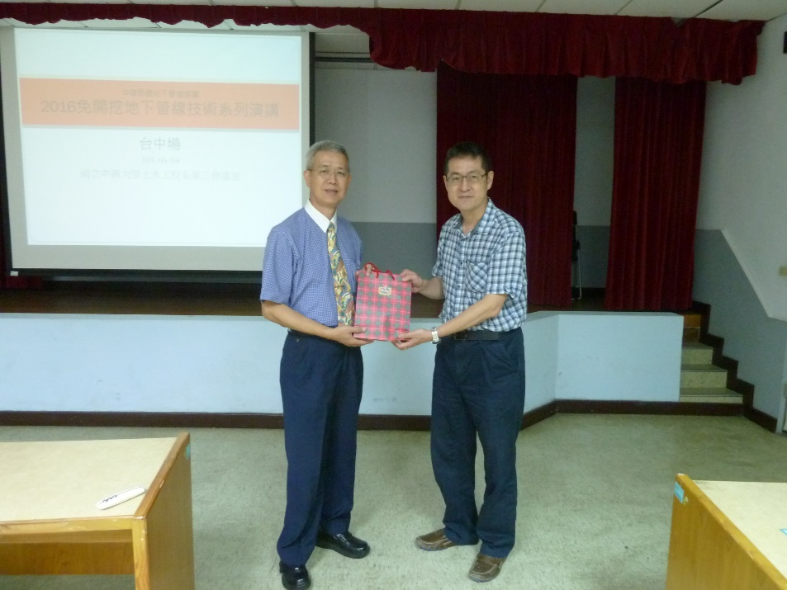
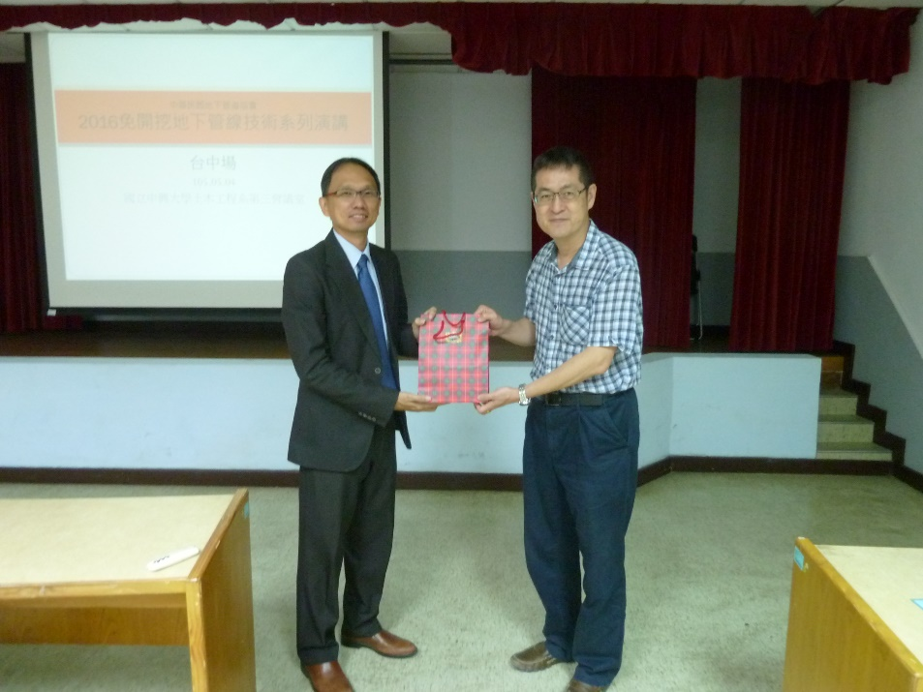
壽克堅教授(右)致贈禮品給演講者—楊福生廠長(上圖左)及王宏宇經理(下圖左)

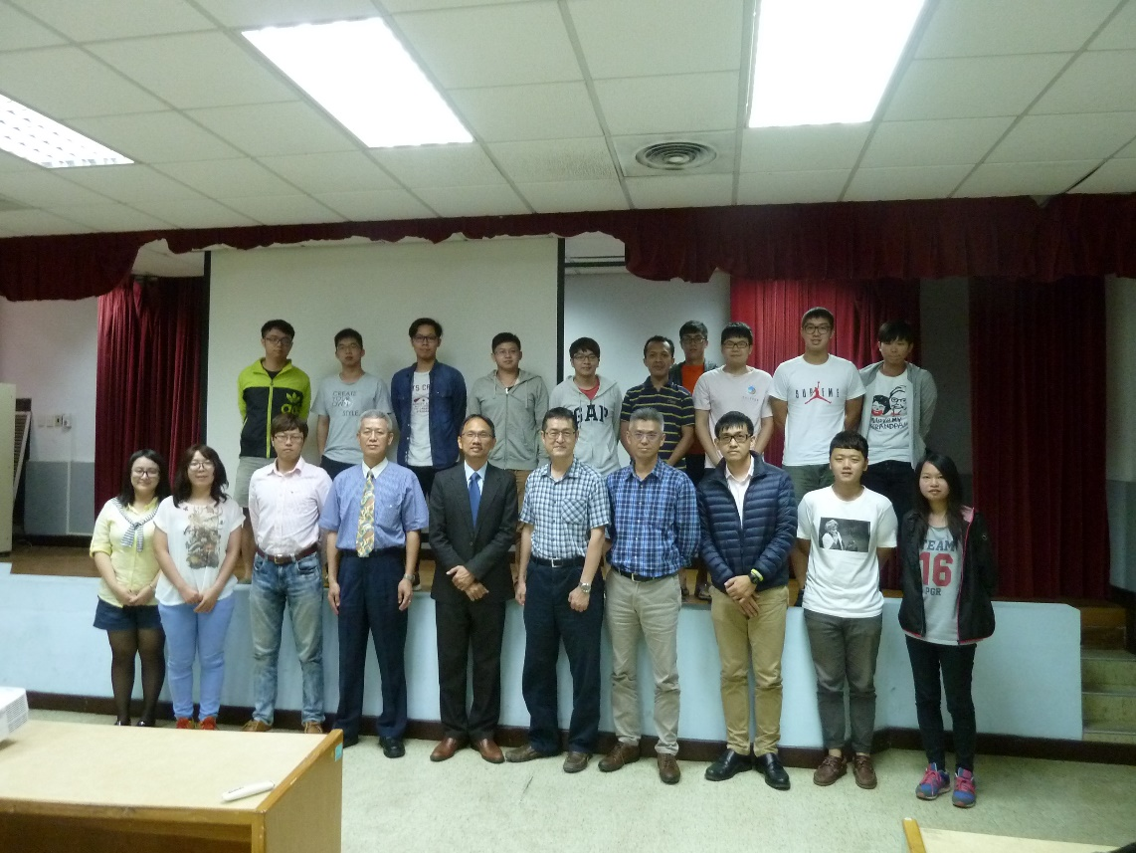
會後合影

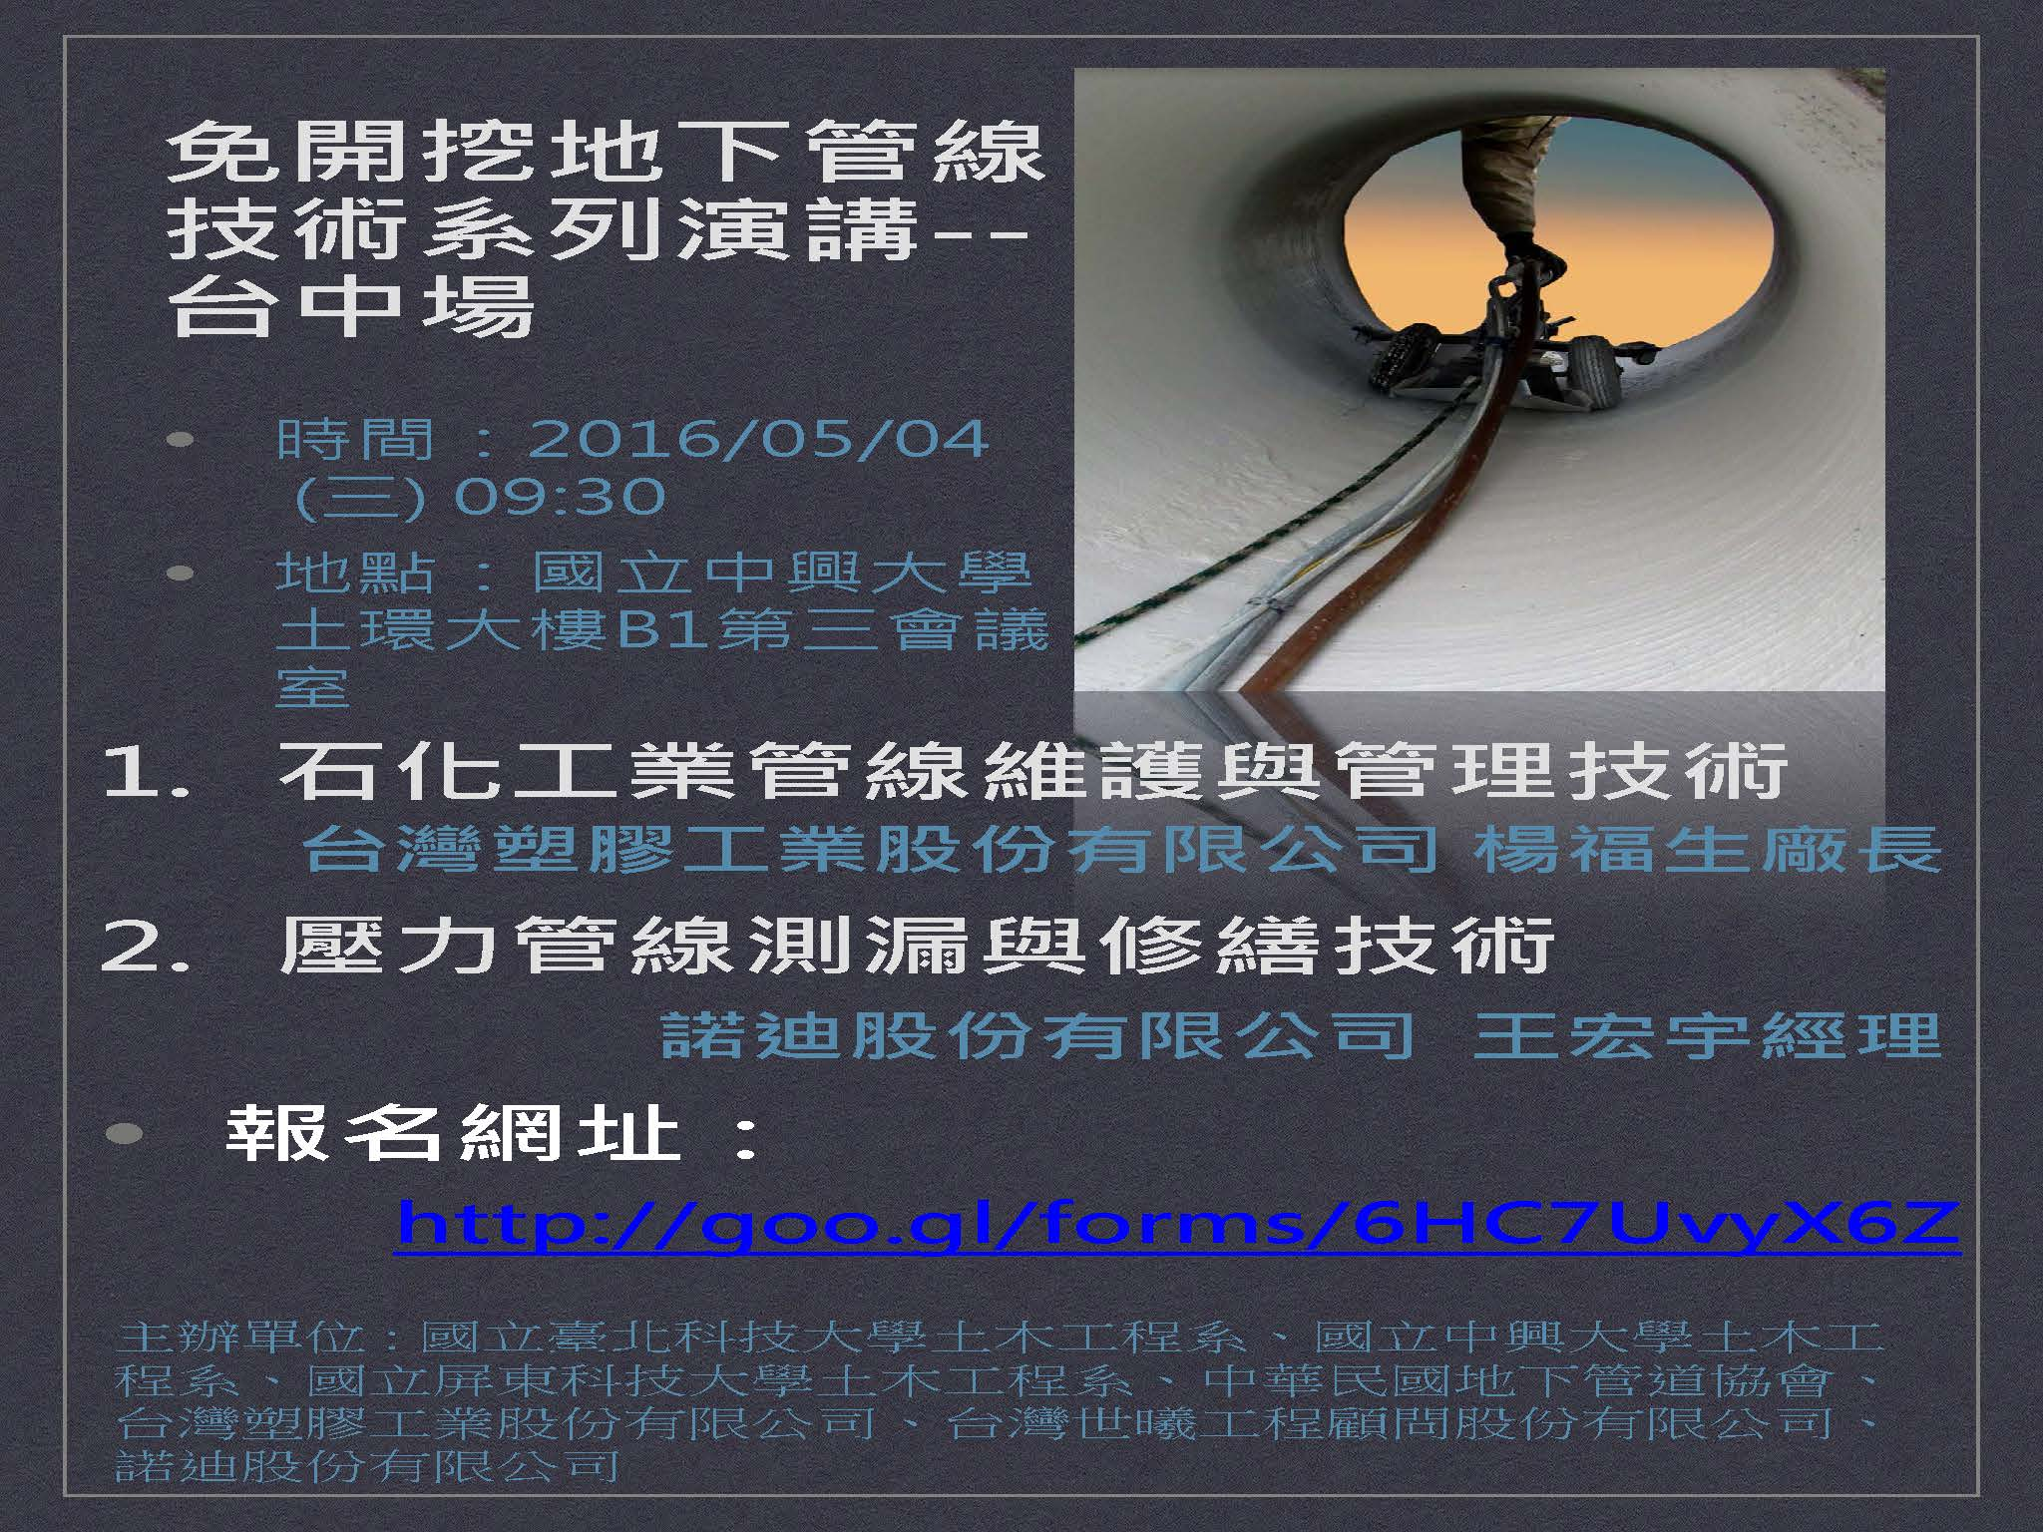
活動海報

